STUDIU EMPIRIC PRIVIND IMPACTUL PROIECTĂRII SITE-URILOR ROMÂNEȘTI DE TURISM ASUPRA CONSUMATORULUI
Marinela Vrîncianu
Academia de Studii Economice București,71131, România marinela.vrincianu@gmail.com

Rezumat

Cercetările recente din domeniul marketingului online, e-turismului și al tehnologiilor informaționale și de comunicație utilizate in industria turismului relevă faptul că prezența pe Internet a unei destinații turistice poate influența decizia de cumpărare a consumatorului de servicii turistice printr-o multitudine de factori ce țin de modul în care a fost proiectată prezentarea online a respectivei destinații. În acest context, cercetarea de față are ca obiectiv principal realizarea unei investigații empirice cu privire la următoarele aspecte: (1) identificarea principalelor site-uri românești de turism și analiza indicatorilor de trafic specifici; (2) analiza percepției consumatorului referitor la elementele de interfață și conținut informațional prin care unele site-uri Web de turism pot influența decizia de cumpărare online.
Concluziile cercetării au identificat necesitatea ajustării strategiilor de marketing dedicate mediului online în funcție de variațiile remarcate în traficul de utilizatori dar și necesitatea adaptării resurselor variate oferite de site-urile românești de turism la cerințele informaționale ale utilizatorilor, ținând cont de impactul important avut de acestea în formarea opțiunilor pentru o anumită ofertă turistică.

Termeni cheie: evaluare site; e-turism; indicatori de trafic; marketing online; portaluri turistice;

Clasificare JEL:M15,M31, Z32

- Introducere
Actualele tehnologii informaționale și de comunicație constituie un suport important pentru entitățile organizaționale din domeniul turismului în implementarea de noi tipuri de activități specifice marketingului online suplimentând astfel instrumentele de promovare tradiționale (Lo şi Law,2007). Mediul online deține un potențial uriaș, nevalorificat încă în totalitate, de modelare a comportamentului consumatorului.
Pentru a aprecia cât mai exact impactul pe care mediul online îl poate avea asupra comportamentului consumatorilor, potrivit unui studiu Eurostat citat de Ziarul Financiar (Tatu, 2017), șapte din zece utilizatori de Internet din UE au făcut achiziții online în 2017, ponderea cea mai mare fiind înregistrată în rândul tinerilor și persoanelor de vârstă medie. Pe primul loc în Europa în achiziția de bunuri și servicii online conduc detașat Marea Britanie și Suedia, utilizatorii din România acoperind un procent mai redus, de numai 23%. Numărul cumpărătorilor online înregistrează însă o evoluție ascendentă, cei mai activi fiind tinerii cu vârste între 16 și 24 de ani și persoanele cu vârste între 25 și 54 de ani (în proporție de 71%). România nu are o tradiție pe linia achizițiilor online, consumatorul român preferând să aleagă personal produsele și serviciile dorite, dar în ultimii ani, comportamentul său indică, în domeniul turismului, tendința de a apela la ghidurile turistice online, de a se informa cu privire la experiențele avute de alți consumatori referitor la destinația vizată prin consultarea blogurilor și vlogurilor de călătorie. În topul european al anului 2017, biletele de vacanță ocupă locul trei în achizițiile online ale consumatorului din UE. Aceste statistici relevă faptul că marketingul online trebuie să-și reorienteze strategiile de promovare spre acest potențial segment de consumatori, ale cărui nevoi informaționale nu au fost explorate în totalitate.
O analiză a cercetărilor dedicate e-turismului indică faptul că, în ultimii ani, au avut loc mutații importante în comportamentul turiștilor, respectiv: (1) profilarea unor consumatori avizați și cu o exigență crescândă în ceea ce privește serviciile turistice; (2) evoluția tehnologiilor informaționale din domeniul turismului (completate cu facilități de recunoaștere vocală, instrumente de căutare semantică, business intelligence, CRM comportamental); (3) tendința consumatorilor de a căuta experiențe de călătorie unice, cu caracter excepțional; (4) orientarea consumatorilor spre cumpărarea unor produse recomandate de prieteni (social travel); (5) preferința clienților pentru prezentările video, fapt ce impune ca necesitate promovarea diverselor destinații turistice pe site-uri specializate sau pe Youtube (Youtube Ads sau Youtube remarketing); (6) posibilitatea inițierii unor tururi virtuale; (7) emergența rețelelor de socializare și utilizarea acestora în promovarea ofertelor turistice.

II. Metodologia cercetării și abordarea științifică utilizată

Scopul cercetării este acela de a oferi răspuns la următoarele întrebări:
(1) Care sunt principalele site-uri românești dedicate turismului și care sunt concluziile furnizate de analiza indicatorilor de trafic specifici?
(2) Care sunt elementele prin care interfața și conținutul informațional al site-ului pot influența comportamentul consumatorului de servicii turistice?
În încercarea de a furniza răspunsuri pertinente întrebărilor de cercetare formulate, s-a utilizat o abordare mixtă a cercetării, bazată pe următoarele activități specifice: (a) consultarea online sistematică a bazelor de date bibliografice (SpringerLink și Elsevier) și consultarea progresivă a lucrărilor cu un număr mare de citări, bogate în referințe bibliografice pentru identificarea criteriilor de evaluare a site-urilor de turism existente în literatura de specialitate; (b) consultarea sistematică a colecțiilor de reviste ce au ca subiect marketingul online; (c) analiza site-urilor românești de turism, atât din perspectiva indicatorilor de trafic cât şi a criteriilor formulate de literatura de specialitate.
Pentru identificarea elementelor prin care interfața și conținutul informațional al unui site pot influența comportamentul consumatorului de servicii turistice s-a administrat, în perioada 1 noiembrie 2017-15 decembrie 2017 un chestionar direct, conținând 14 întrebări, unui număr de 112 persoane, cu vârstele cuprinse între 18-50 de ani, ce accesează în mod frecvent site-urile de turism și apelează la rezervări online în selectarea destinațiilor turistice. Pentru o evaluare pertinentă, cele 112 persoane au avut la dispoziție un interval de o săptămână (respondenții au fost distribuiți în șase grupuri, fiecare grup având alocată o săptămână din perioada de cercetare) pentru a accesa și consulta cele 5 site-uri supuse analizei, ce apar pe primele 5 locuri în secțiunea dedicată turismului a site-ului www.trafic.ro.

III.Marketing online şi analiza site-urilor WEB: succintă investigație asupra literaturii de specialitate

Conform autorilor Eley şi Tilley (2009), marketingul online (marketing digital sau e-marketing) poate fi definit ca o activitate de promovare pe Internet ce poate îmbrăca diverse forme incluzând: social media, email marketing, motoare de căutare, publicitate online. Chaffey et al. (2006) consideră că marketingul prin Internet are ca scop atingerea obiectivelor de marketing ale organizațiilor prin aplicarea tehnologiilor digitale. În mod evident, operațiunile din mediul online au caracteristici specifice (Darby et al.,2003;Dickinger şi Strangl,2013;Kiang et al.,2000) ce se bazează încă, foarte mult, pe modele de marketing tradiționale (Balaure,V. et al.,2002) și care nu pot cuantifica efortul asociat activității de marketing a organizațiilor (Gurău,2008). Consecinţa firească a acestui fapt a fost includerea în modelele tradiționale a elementelor de marketing online (Chong et al., 2010) şi a unor noi paradigme teoretice (Kucuk, 2011) destinate să evalueze strategiile de marketing. Buhalis (2003) cuantifică impactul ITC asupra industriei turismului prin evaluarea site-urilor companiilor, site-urilor destinațiilor turistice, site-urilor agențiilor de voiaj, motoarelor de căutare, portalurilor de turism, ghidurilor turistice, site-urilor revistelor și ziarelor, site-urilor comunităților și site-urilor specializate, evidențiind ponderea utilizatorilor ce le-au vizitat.
O mare parte dintre cercetările efectuate a ajuns la concluzia că eficiența strategiilor de marketing poate fi determinată prin evaluarea site-urilor Web deținute de firme (Diaz şi Kutra, 2013). Literatura studiată a relevat câteva atribute fundamentale asociate site-urilor Web ca: utilitatea (Fang şi Holsapple, 2007), conținutul informațional (Chang şi Wang,2011), credibilitatea (Kim et al., 2011) și chiar atractivitatea site-ului (Abdallah şi Jaleel, 2015).
Baggio (2003) consideră că lista elementelor esențiale în dezvoltarea unui site Web presupune: stabilirea clară a obiectivelor site-ului, identificarea publicului țintă pentru ca site-ul să corespundă nevoilor informaționale ale acestuia, existenţa unor instrumente care să facă posibilă interacțiunea facilă cu utilizatorul, ușurința în utilizare, credibilitatea, relevanța şi acuratețea informației prezentate.
În principiu, utilizatorii mediului online se focusează pe câteva zone de interes specifice activităților din domeniul turismului: linii aeriene și călătorii, ospitalitate, tur-operatori, agenții de voiaj, rezervări online și sisteme de management.

IV.Analiza indicatorilor de trafic şi a conţinutului site-urilor româneşti de turism

Conform site-ului www.trafic.ro care monitorizează fluxurile de vizitatori ale paginilor Web asociate diferitelor domenii de interes, în luna ianuarie 2018, clasamentul pentru domeniul turism poziționa pe primele cinci locuri următoarele site-uri: www.vremea.net, www.turistinfo.ro (locul 1 în subcategoria Ghiduri turistice), www.amfostacolo.ro (locul 2 în subcategoria Ghiduri turistice), romanianbeauties.ro (locul 3 în subcategoria Ghiduri turistice) și www.infoturism.ro (locul 1 în subcategoria Agenții de turism. www.trafic.ro calculează și pune la dispoziția utilizatorilor săi un indice de evoluție a internetului românesc, așa-numitul Net Index, un indice de tip Laspeyres ce se calculează săptămânal și lunar pe baza numărului de afișări ale site-urilor contorizate. Metoda de calcul este similară cu cea a indicilor bursieri, fiind luați în considerare și factorii perturbatori. Acest indicator este important pentru că valorizează o informație indisponibilă până acum și foarte cerută. În funcție de variabile se pot desprinde anumite concluzii cu privire la evoluția evenimentelor din online și offline ce pot fi incluse în activitățile ulterioare de marketing. Astfel, în domeniul turismului, analiza Net Index, pentru luna ianuarie 2018 indica un număr de 873 de site-uri, cu 24178107 afișări.
O analiză a graficului de evoluție a indicelui Net Index relevă faptul că numărul accesărilor site-urilor turistice înregistrează importante variații de amplitudine în perioada asociată vacanțelor şi concediilor (lunile iunie-septembrie), ceea ce impune o adaptare a strategiei de marketing printr-o promovare orientată Web, mai intensă, pentru această perioadă.
O analiză a site-urilor turistice în funcție de variația lunară a numărului de vizitatori/afișări indică următoarele aspecte: în perioada vacanțelor şi concediilor din lunile de vară, numărul cel mai mare de vizitatori este înregistrat de site-urile care oferă informații complexe cu privire la destinațiile turistice şi anume: structura ofertei pe destinații turistice, imagini, clasamente şi calificative acordate destinațiilor, recenzii ale destinațiilor. Din această categorie fac parte site-urile: www.turistinfo.ro și www.amfostacolo.ro. Pentru perioadele situate în extrasezon, primele locuri sunt ocupate de site-urile ce oferă informații despre starea vremii în destinațiile turistice (www.vremea.net).
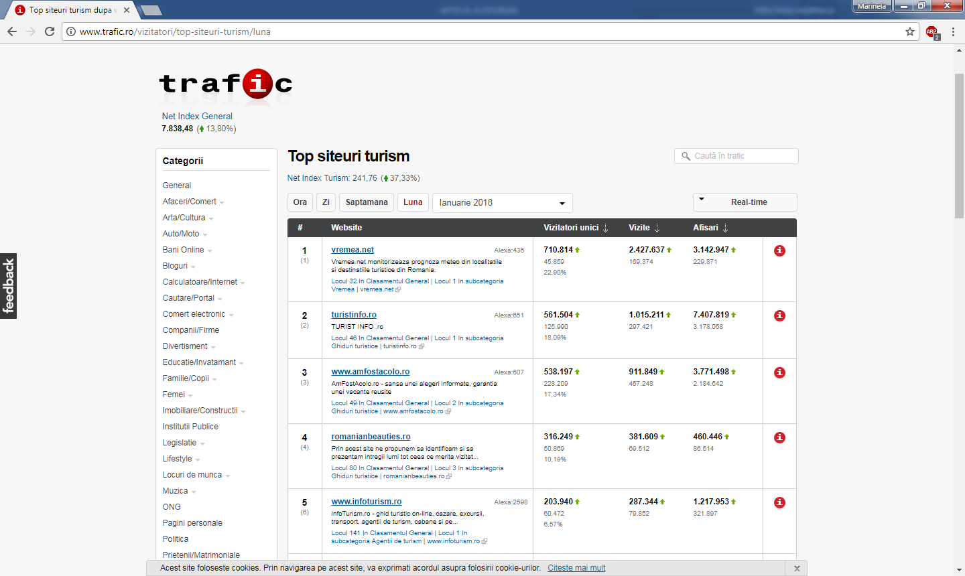
Figura 1-Top 5 site-uri româneşti de turism din perspectiva traficului de utilizatori aferent lunii ianuarie 2018 (Sursa: http://www.trafic.ro/vizitatori/top-siteuri-turism/luna)

Analiza indicatorilor de trafic şi a topurilor site-urilor turistice evidenţiază numărul mare de utilizatori (561.504 vizitatori unici, 1.015.211 de vizite și 7.407.819 de afișări în luna ianuarie 2018 pentru site-ul www.turistinfo.ro; 538.197 vizitatori unici, 911.849 de vizite și 3.771.498 de afișări pentru site-ul www.amfostacolo.ro la nivelul aceleiași luni), demonstrând o creștere semnificativă a traficului pe Internet pentru site-urile cu un conţinut informaţional diversificat cu privire la oferta turistică.
Un aspect negativ sesizat la analiza conţinutului site-urilor româneşti este acela că în prezentarea ofertelor lipsesc informaţiile necesare soluţionării unor situaţii de criză (poliţie, farmacie, spital, etc.).
Majoritatea site-urilor turistice româneşti oferă recenzii pertinente, calculând gradul de recomandare pentru o anumită destinaţie turistică pe baza evaluărilor furnizate de clienţii respectivei destinaţii.Din acest punct de vedere, site-ul www.amfostacolo.ro poate fi considerat un exemplu de bune practici.

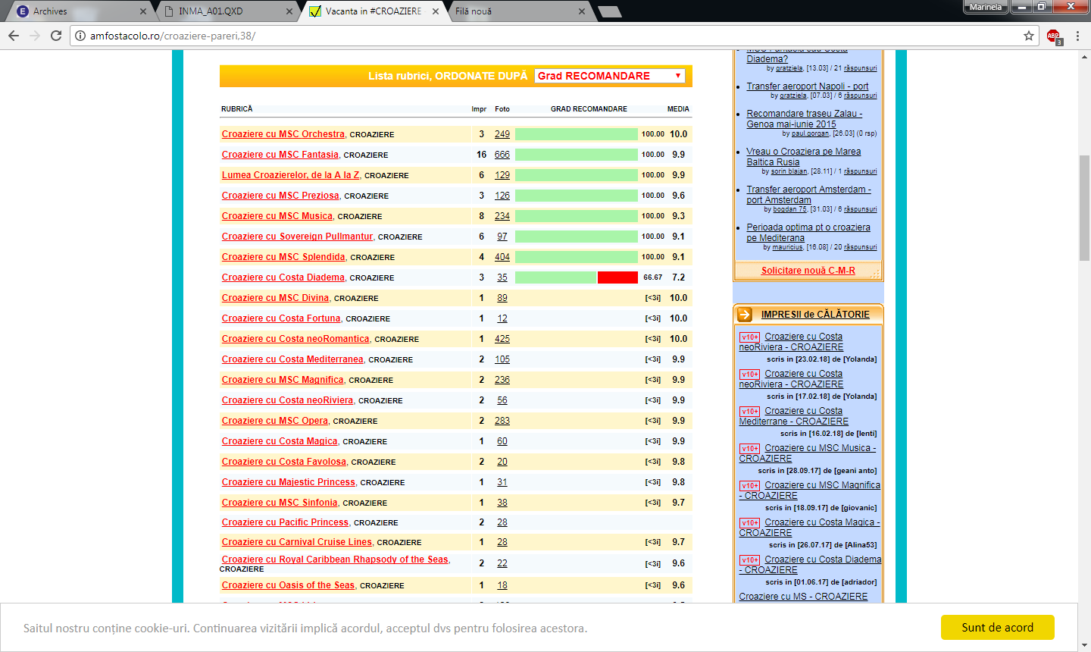
Figura 2-Facilităţi de informare oferite de site-ul www.amfostacolo.ro
(Sursa: http://amfostacolo.ro/croaziere-pareri,38/)

Majoritatea site-urilor de tip ghid turistic oferă recenzii ale clienților și sisteme de notare bazate pe evaluarea mai multor criterii: servicii, cazare, bucătărie și masă, opțiuni de divertisment, cadrul natural, etc. Recenziile sunt însoțite de ample descrieri ale locației analizate și de fotografii de la clienți, dar și de informații referitoare la perioada în care a avut loc călătoria, prețul transportului, vârsta și tipologia în care se încadrează clientul (de exemplu, familie cu copii). Pe baza acestor recenzii se formulează un grad de recomandare al locației respective.
Structurarea conținutului informațional pe zone turistice ușurează mult căutarea utilizatorului. Majoritatea site-urilor dețin filtre de căutare pe destinații turistice, pe regiuni, pe impresii de călătorie sau pe impresii de cazare.În cazul site-ului www.amfostacolo.ro, utilizatorii membri ai site-ului pot pune întrebări pentru sugestii de cazare sau călătorie ce sunt direcționate către clienți ai zonei de interes.
În cazul site-ului www.turistinfo.ro, care este cel mai popular site de rezervări directe din România, având circa 7606 de unități de cazare active, pagina index conține o hartă interactivă, instrumente de căutare după destinația dorită și topul destinațiilor favorite înregistrate pentru ultima perioadă. Selectarea unei anumite destinații conduce la afișarea unei liste complete de opțiuni, cu prezentările generale ale acestora, a facilităților și tarifelor disponibile în funcție de perioada selectată. Căutarea este completată de filtre ce permit alegerea unui anumit tip de cazare (hoteluri, pensiuni, vile, cabane, case de vacanță, apartamente în regim hotelier, etc.)

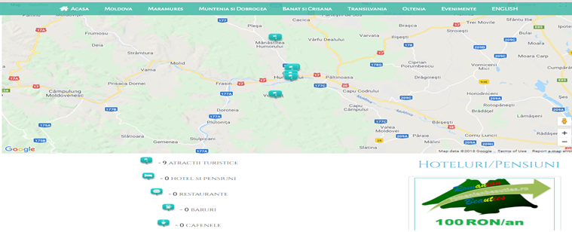

Figura 3-Facilități de dirijare a utilizatorilor site-ului www.romanianbeauties.ro
(Sursa: http://romanianbeauties.ro/ro/cityPage.php?catId=1&cityId=5)

O abordare intensiv-vizuală este oferită de www. romanianbeauties.ro care structurează conținutul informațional pe regiuni istorice și permite utilizatorului să selecteze de pe o hartă interactivă, localitatea dorită. Pentru fiecare destinație sunt afișate principalele atracții turistice, hotelurile și pensiunile existente, barurile, restaurantele și cafenelele. Analiza conținutului a evidențiat însă indisponibilitatea/incompletitudinea informației pentru multe din localitățile prezentate în raport cu prezentările altor site-uri.

V. Analiza percepției consumatorului referitor la conținutul informațional al site-urilor de turism

Pentru identificarea elementelor prin care interfața și conținutul informațional al unui site pot influența comportamentul consumatorului de servicii turistice s-a administrat, în perioada 1 noiembrie 2017-15 decembrie 2017 un chestionar direct, conținând 14 întrebări (8 întrebări cu variante de răspuns, 3 întrebări deschise și 3 întrebări de tip scală) unui număr de 112 persoane, cu vârstele cuprinse între 18-50 de ani, ce accesează în mod frecvent site-urile de turism și apelează la rezervări online în selectarea destinațiilor turistice.
Eșantionul a fost format din 61 de femei (54,46%) și 51 de bărbați (45,53%). Structura pe segmente de vârstă a fost de 72 de respondenți cu vârsta cuprinsă între 18-24 de ani (64,28%) și 50 de respondenți cu vârsta cuprinsă în intervalul 25-50 de ani (35,72%).
Pentru a răspunde întrebărilor chestionarului, cele 112 persoane au avut la dispoziție un interval de o săptămână (respondenții au fost distribuiți în șase grupuri, fiecare grup având alocată o săptămână din perioada de cercetare) pentru a accesa și consulta cele 5 site-uri supuse analizei, ce apar pe primele 5 locuri în secțiunea dedicată turismului a site-ului www.trafic.ro.
La întrebarea ”Ce trebuie să ofere din punct de vedere informațional un site în domeniul turismului?”, un număr de 64 de respondenți (57,14%) consideră că o ierarhizare onestă a destinațiilor turistice în funcție de criterii legate de calitatea serviciilor și preț ar reprezenta aspectul cel mai important pentru ei, 32 de respondenți (28,57%) au în vedere prezentarea caracteristicilor reale ale destinației, cu punctele forte dar și cu elementele mai puțin favorabile, 14 respondenți (12,5%) au subliniat necesitatea existenței pe site-urile de turism a unor informații care să poată fi utilizate în situații de urgență.
96 de respondenți (85,71%) apelaseră în trecut la unul din cele 5 site-uri prezente în top pentru selectarea unei destinații turistice sau pentru rezervări online. 64 dintre respondenții (66,6%) care au apelat la aceste site-uri consideră că informația prezentată de aceste site-uri le-a fost utilă într-o foarte mare măsură și doar 18 respondenți(18,75%) consideră că informația prezentată nu era conformă cu realitatea.
Ierarhizarea atributelor site-urilor de turism a evidențiat faptul că pentru respondenți cele mai importante aspecte referitoare la interfața și conținutul informațional al site-urilor de turism sunt: utilitatea informației(82,14%), ușurința în utilizare a facilităților de căutare și filtrelor disponibile (63,39%), credibilitatea (58,03%), atractivitatea site-ului (45,53%), prezența unor facilități video și audio de prezentare a unor ghiduri virtuale (43.75%).
La întrebarea ”Care este componenta de conținut a site-ului care vi s-a părut cea mai utilă?”, 90,17% au considerat că recenziile altor clienți reprezintă cea mai utilă componentă informațională a site-urilor analizate.
59,82% dintre respondenți consideră că ar fi utilă prezentarea unor oferte last-minute pe destinațiile căutate precum și eventuale alerte de discount oferite de proprietari.
Doar 16,96% dintre respondenți apelează la rezervările online, marea majoritate preferând să acceseze aceste site-uri pentru obținerea informațiilor dorite referitor la o destinație turistică și eventual, contactarea telefonică a proprietarilor și administratorilor pensiunilor. Marea majoritate a respondenților (64,28%) justifică evitarea rezervărilor online prin faptul că foarte mulți proprietari de unități turistice din România nu respectă sau ignoră genul acesta de rezervare.
67,85% dintre respondenți consideră că site-urile unităților de cazare omit foarte adesea aspectele neplăcute ale destinației din prezentările lor. Adeseori, vecinătățile mai puțin atractive, cum ar fi obiectivele industriale, șoselele intens circulate sau accesul dificil și drumurile în stare necorespunzătoare nu sunt evidențiate. Foarte multe obiective turistice excepționale din punct de vedere al locației sunt poziționate în zone cu acoperire slabă sau inexistentă pentru rețelele de telefonie mobilă. Pentru utilizatorii cu vârsta cuprinsă între 18-24 de ani, Internetul și facilitățile de Wi-Fi sunt extrem de importante în alegerea unei destinații turistice.
De foarte multe ori, prezentările de pe site-urile de turism exagerează facilitățile de divertisment oferite de locație, mai ales în cazul pensiunilor agroturistice, acesta fiind considerat un aspect negativ referitor la conținutul informațional al site-urilor. Adeseori, din dorința de a atrage clienții, proprietarii pensiunilor promit terenuri, locuri de joacă și săli de sport amenajate cu aparate de întreținere, care se dovedesc fie inexistente, fie indisponibile, fie departe de imaginea pe care au încercat s-o promoveze. Circa 42,85% dintre respondenți s-au lovit de acest tip de problemă.
Așadar, credibilitatea conținutului informațional al site-urilor din domeniul turismului și coerența sa în raport cu realitatea constituie un factor important în modelarea comportamentului de achiziție online de servicii turistice.

VI.Concluzii
În urma analizei efectuate a rezultat faptul că site-urile românești de turism oferă prin dimensiunea traficului de utilizatori și a conținutului prezentat un potențial uriaș, încă nevalorificat, pentru atragerea de noi consumatori de servicii turistice către mediul online.. Este necesar ca designul acestor site-uri să aibă la bază o strategie de proiectare fundamentată atât pe cerințele informaționale ale clienților cât și pe ce vor să comunice entitățile turistice. În mod cert, turismul online este una dintre direcțiile spre care începe să se orienteze și turismul din România. Există o tendință clară de dezvoltare a zonei de online bazată pe telefonia mobilă. Au apărut foarte multe aplicații de tip ghid turistic, iar numărul conexiunilor active la internet pe mobil crește într-un ritm exponențial. Se observă, de asemenea, o maturizare a blogosferei de turism din România și creșterea numărului de proiecte din această zonă .Există inițiative de proiecte conexe în turismul online, cum ar fi cele demarate de agențiile de turism care dezvoltă și proiecte de conținut ca bloguri: www. travellbuzz.ro, www.tavelica.ro. Canalele social media au devenit foarte importante în promovarea destinațiilor turistice.
Conceptul care va sta la baza proiectării unui site din domeniul turismului este onestitatea abordării destinației. Consumatorii sunt interesați să afle detalii cum sunt: prețul, activitățile specifice intereselor, experiențele anterioare din destinația respectivă, varietatea activităților oferite și promoțiile. Un pachet de servicii turistice de succes trebuie să soluționeze o nevoie care trebuie identificată și exploatată în conținutul unui site turistic, dar acesta trebuie să fie vizibil și prezentat în mod corect, să stârnească interesul, să fie apreciat de cei care l-au încercat și dorit și pe viitor.

Bibliografie
1.Abdallah,S. şi Jaleel,B. (2015) Website Appeal: Development of an Assessment Tool and Evaluation Framework of E-Marketing, Journal of Theoretical and Applied Electronic Commerce Research,10(3), pp. 45-62.
2. Balaure,V. , Adascalitei,V., Boboc S., Balan C. (2002) Marketing, Ed. a II a:Editura Uranus, Bucureşti
3. Baggio, R. (2003) A Websites Analysis of European Tourism Organizations. Anatolia: An International Journal of Tourism & Hospitality Research,14 (2), pp. 93-106.
4. Buhalis, D. (2003). eTourism: Information technologies for strategic tourism management.Pearson Education,Essex:
5..Chaffey,D. Ellis-Chadwick,F., Johnston,K.și Mayer,R. (2006) Internet Marketing - Strategy Implementation and Practice. Prentice Hall. pp.302-350, Harlow
6. Chang,H.H. şi Wang, H.(2011) The moderating effect of customer perceived value on online shopping behavior, Online Information Review, 35(3), pp.333-359.
7. Chong, W.K. et al. (2010), B2B e-marketplace: An e-marketing framework for B2B commerce, Marketing Intelligence and Planning, 28(3), pp. 310-329.
8. Darby,R., Jones, J. şi Al Madan, G.(2003) E-commerce marketing: fad or fiction? Management competency in mastering emerging technology. An international case analysis in the UAE, Logistics Information Management, 16(2), pp. 106-113.
9. Díaz,E. şi Koutra,C (2013). Evaluation of the persuasive features of hotel chains websites: A latent class segmentation analysis, International Journal of Hospitality Management, vol. 34(1), pp. 338-347.
10. Dickinger,A. şi Stangl,B.(2013) Website performance and behavioral consequences: A formative measurement approach, Journal of Business Research, 66(6), pp. 771-777.
11.Fang,X. şi Holsapple,C.W (2007). An empirical study of web site navigation structures’ impacts on web site usability, Decision Support Systems,43(2), pp. 476-491.
12. Gurau,C.(2008) Integrated online marketing communication: Implementation and management, Journal of Communication Management, 12(2), pp. 169-184.
13. Kiang, M.Y.,Raghu,T.S. şi Shang,K.H.(2000) Marketing on the internet - who can benefit from an online marketing approach? Decision Support Systems, 27(4), pp. 383-393.
14. Kim,M.,Chung,M. şi Lee, C. (2011) The effect of perceived trust on electronic commerce: Shopping online for tourism products and services in South Korea, Tourism Management, 32(2), pp. 256-265.
15. Kucuk, S.U. (2011) Towards integrated e-marketing value creation process, Journal of Direct, Data and Digital Marketing Practice, 12(4), pp. 345-363.
16.Lo, M. şi Law, R. (2007) Towards a Web-based Marketing Process Framework for City-based National Tourism Organizations. In: Information and Communication Technologies in Tourism 2007, Proceedings of the International Conference in Ljubljana, Slovenia, 2007, Viena: Publisher Springer-Verlag, pp. 353-364
17.Tatu,S.(2017). Eurostat: Şapte din zece utilizatori de internet au făcut cumpărături online în 2017.Disponibil online la: http://www.zf.ro/companii/retail-agrobusiness/eurostat-sapte-din-zece-utilizatori-de-internet-au-facut-cumparaturi-online-in-2017-16910084 , accesat la 17 februarie 2018
18. ***(2018).Top siteuri turism. Disponibil online la : http://www.trafic.ro/vizitatori/top-siteuri-turism/luna, accesat la 18 februarie 2018
19. ***(2018).Croaziere din lumea întreagă. Disponibil online la: http://amfostacolo.ro/croaziere-pareri,38/, accesat la 23 februarie 2018
20. ***(2018). Gura Humorului.. Disponibil online la : http://romanianbeauties.ro/ro/cityPage.php?catId=1&cityId=5, accesat:22 februarie 2018

